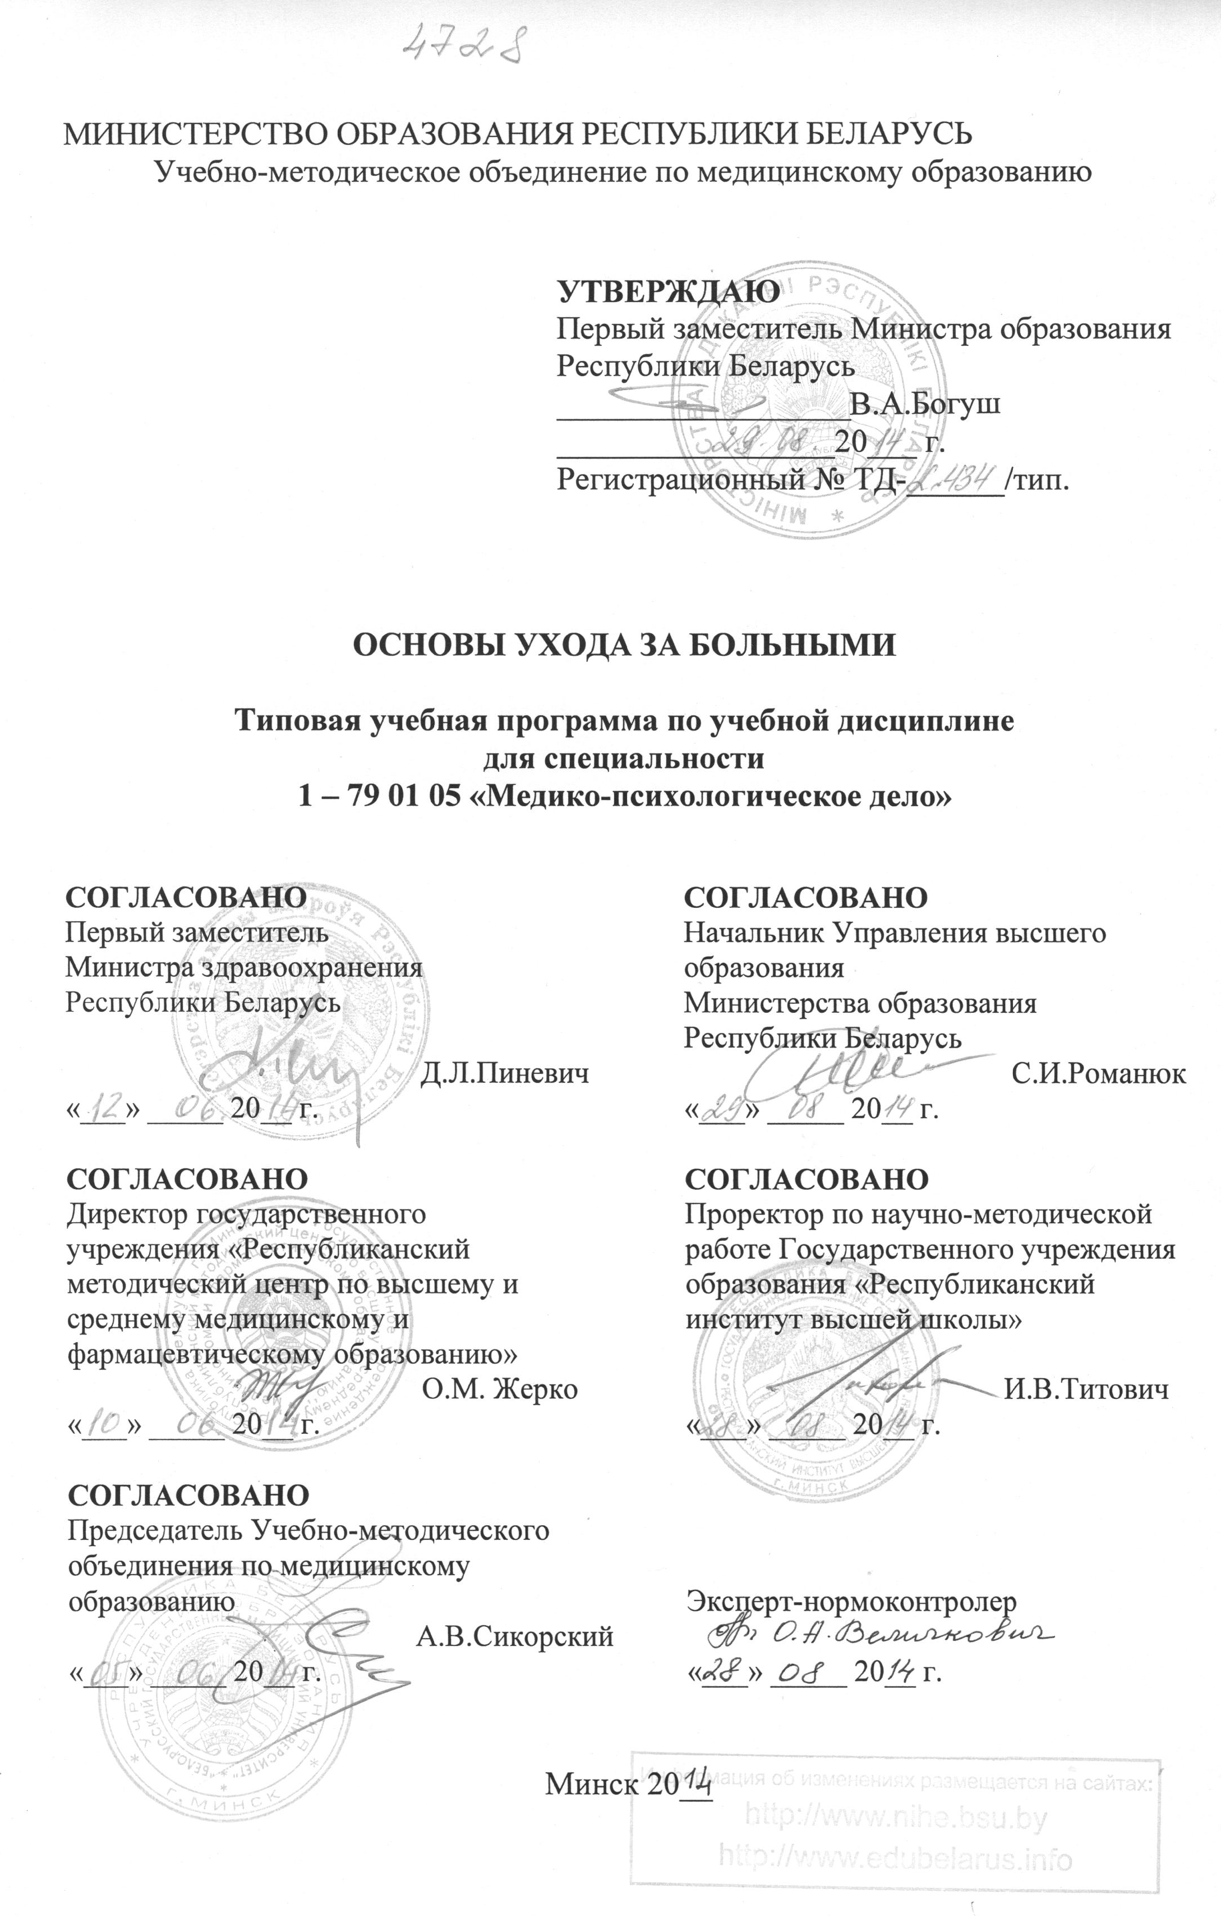
Составители:
Т.П.Пронько, заведующий кафедрой пропедевтики внутренних болезней учреждения образования «Гродненский государственный медицинский университет», кандидат медицинских наук, доцент;
К.Н.Соколов, доцент кафедры пропедевтики внутренних болезней учреждения образования «Гродненский государственный медицинский университет», кандидат медицинских наук, доцент

Рецензенты:
Кафедра пропедевтики внутренних болезней учреждения образования «Гомельский государственный медицинский университет»;

Г.И.Юпатов, заведующий кафедрой пропедевтики внутренних болезней учреждения образования «Витебский государственный ордена Дружбы народов медицинский университет», доктор медицинских наук, профессор

Рекомендована к утверждению в качестве типовой:

Кафедрой пропедевтики внутренних болезней учреждения образования «Гродненский государственный медицинский университет»
(протокол № 13 от 20 февраля 2014 г.);

Центральным научно-методическим советом учреждения образования «Гродненский государственный медицинский университет»
(протокол № 6 от 26 апреля 2014 г.);

Научно-методическим советом по медико-психологическому делу Учебно-методического объединения по медицинскому образованию
(протокол № 4 от 5 мая 2014 г.)
ПОЯСНИТЕЛЬНАЯ ЗАПИСКА

Основы ухода за больными – учебная дисциплина, содержащая систематизированные научные знания и методики обеспечения благоприятных психологических, физиологических, гигиенических условий жизни человека в период болезни и приемов оказания помощи пациенту, организации безопасных условий труда младших медицинских сестер по уходу за больными.
Программа по учебной дисциплине «Основы ухода за больными» отражает современное состояние развития науки и учитывает специфику обучения студентов по специальности 1-79 01 05 «Медико-психологическое дело».
Особенность новой типовой учебной программы состоит в постановке задач, направленных на формирование у студентов академических, социально-личностных и профессиональных компетенций, основу которых составляет способность к самостоятельному поиску учебно-информационных ресурсов, овладению методами приобретения и осмысления знаний и применению этих знаний для ухода за пациентами, умения оказания доврачебной помощи пациентам.
Типовая учебная программа по учебной дисциплине «Основы ухода за больными» разработана в соответствии со следующими нормативными документами:
- образовательным стандартом по специальности 1-79 01 05 «Медико-психологическое дело», утвержденным постановлением Министерства образования Республики Беларусь от 30.08.2013 г. № 87;
- типовым учебным планом по специальности 1-79 01 05 «Медико-психологическое дело» утвержденным Первым заместителем Министра образования Республики Беларусь 30.05.2013 г. (регистрационный № L 79-1-006/тип.).
Цель и задачи учебной дисциплины
Цель преподавания и изучения учебной дисциплины состоит в формировании у студентов и приобретении ими знаний и практических навыков по уходу за пациентами, оказанию доврачебной помощи пациентам, а также в подготовке к прохождению медсестринской практики и изучению учебной дисциплины «Пропедевтика внутренних болезней».
Задачи:
- приобрести знания основ ухода за пациентами в организациях здравоохранения и в домашних условиях;
- изучить нормативные документы по организации и проведению санитарно-противоэпидемических мероприятий в организациях здравоохранения и в домашних условиях;
- освоить нормы медицинской этики и деонтологии при общении с пациентом, медицинскими работниками;
- воспитать чувство сострадания к больному человеку.
Преподавание и успешное изучение учебной дисциплины «Основы ухода за больными» осуществляется на базе приобретенных студентами знаний и умений по разделам следующих учебных дисциплин:
Общая химия. Представления о механизмах химических методов дезинфекции и стерилизации медицинского инструментария и оборудования.
Анатомия человека. Особенности строения органов и тканей человека.
Нормальная физиология. Знание физиологических основ жизнедеятельности организма человека, их взаимосвязи с условиями внешней среды.
Медицинская биология и общая генетика. Понятие об экосистеме, знание общих закономерностей развития живой природы и влияние окружающей среды на формирование наследственных факторов.
Требования к подготовке студента по окончании изучения учебной дисциплины
В результате изучения учебной дисциплины студент должен:
знать:
- основные правила организации санитарно-противоэпидемического режима в организациях здравоохранения и соответствующие нормативные документы;
- основы деонтологии в общении с пациентами;
- основы личной гигиены пациентов;
- принципы организации лечебного питания пациентов;
- принципы организации работы младших и средних медицинских работников;
- принципы ухода за пациентами с заболеваниями внутренних органов;
уметь:
- обеспечить воздушный, температурный режим в помещении, благоприятные психологические условия для пациентов в организациях здравоохранения;
- осуществлять обработку рук и применять защитные средства (перчатки, гели и т.п.);
- приготавливать дезинфицирующие средства и осуществлять санитарную обработку помещений, предметов ухода за пациентами;
- осуществлять гигиенический уход за пациентами, оказать помощь при приеме пищи;
владеть:
- методикой подсчета пульса, частоты дыхания, измерения артериального давления.
Рекомендуемые методы обучения
Основными методами обучения, адекватно отвечающими целям изучения данной учебной дисциплины, являются:
- практические занятия;
- работа в лаборатории практического обучения (отработка практических навыков);
- коммуникативные методы (собеседования, дискуссии, олимпиады);
- дистанционные методы (учебно-методические комплексы, Интернет);
- научно-исследовательская работа студентов.
На изучение учебной дисциплины «Основы ухода за больными» по специальности 1-79 01 05 «Медико-психологическое дело» отведено 54 часа. Из них 36 часов аудиторных занятий (практических занятий), 18 часов самостоятельной работы студентов.
Форма текущей аттестации: зачет – 4 семестр.

ПРИМЕРНЫЙ ТЕМАТИЧЕСКИЙ ПЛАН

Наименование раздела, темы | Количество часов  аудиторных занятий
Наименование раздела, темы | практических
1. Введение в учебную дисциплину «Основы ухода за больными». Обеспечение инфекционной безопасности в организациях здравоохранения | 8
1.1. Задачи ухода за пациентами. Медицинская этика и деонтология. Основные типы организаций здравоохранения | 2
1.2. Обеспечение инфекционной безопасности в организациях здравоохранения | 2
1.3. Санитарно-противоэпидемический режим организаций здравоохранения | 2
1.4. Организация работы поста медицинской сестры | 2
2. Личная гигиена пациента и уход за пациентами | 28
2.1. Личная гигиена пациента | 2
2.2. Температура тела и ее измерение. Простейшие физиотерапевтические процедуры | 2
2.3. Способы применения лекарственных средств | 2
2.4. Техника подкожных и внутримышечных инъекций | 2
2.5. Техника внутренних инъекций и капельных внутривенных вливаний | 2
2.6. Отработка техники внутрикожных, подкожных, внутримышечных, внутривенных инъекций | 2
2.7. Питание пациентов. Понятие о лечебном питании | 2
2.8. Наблюдение и уход за пациентами с заболеваниями органов дыхательной системы | 2
2.9. Наблюдение и уход за пациентами с заболеваниями органов кровообращения | 2
2.10. Наблюдение и уход за пациентами с заболеваниями органов пищеварения | 2
2.11. Клизмы. Подготовка пациентов к рентгенологическому, эндоскопическому исследованиям желудочно-кишечного тракта, ультразвуковому исследованию органов пищеварения | 2
2.12. Наблюдение и уход за пациентами с заболеваниями почек и мочевыводящих путей | 2
2.13. Уход за тяжелобольными и агонизирующими пациентами. Понятие о реанимации | 2
2.14. Отработка практических навыков по уходу за пациентами с заболеваниями различных систем и органов | 2
Всего часов | 36

СОДЕРЖАНИЕ УЧЕБНОГО МАТЕРИАЛА

1. Введение в учебную дисциплину «Основы ухода за больными». Обеспечение инфекционной безопасности в организациях здравоохранения
1.1. Задачи ухода за пациентами. Медицинская этика и деонтология. Основные типы организаций здравоохранения
Определение понятия «уход за больными». Роль ухода за пациентами в лечебном процессе. Роль медицинских работников в лечении и уходе за пациентами. Медицинская этика и деонтология.
Амбулаторно-поликлинические и больничные организации здравоохранения. Основные структурные единицы больничных организаций здравоохранения.
1.2. Обеспечение инфекционной безопасности в организациях здравоохранения
Понятие об инфекционной безопасности. Санитарно-противоэпидемический режим в организациях здравоохранения. Государственные и отраслевые нормативные правовые (законы, инструкции) и организационно-распорядительные документы (приказы Министерства здравоохранения Республики Беларусь), регламентирующие санитарно-противоэпидемический режим в организациях здравоохранения.
Понятие о внутрибольничной инфекции. Понятие об асептике и антисептике. Стерилизация. Виды, способы, методы дезинфекции.
1.3. Санитарно-противоэпидемический режим организаций здравоохранения
Устройство, оснащение и режим работы приемного отделения. Прием пациента и его регистрация. Санитарно-противоэпидемический режим приемного отделения. Санитарная обработка пациента (полная и частичная). Обработка пациентов при выявлении педикулеза. Стрижка волос и ногтей. Подготовка к проведению гигиенических ванн, мытье под душем, наблюдение за пациентами во время приема ванны.
Виды транспортировки пациентов в отделения больницы.
Устройство и оснащение терапевтического отделения больницы. Внутренний распорядок дня терапевтического отделения. Организация посещений пациентов. Понятие о лечебно-охранительном режиме.
Влажная уборка палат и других помещений. Текущая и заключительная дезинфекция. Чистота воздуха и вентиляция в палатах.
1.4. Организация работы поста медицинской сестры
Обязанности и права медицинской сестры терапевтического отделения. Обязанности и права младшей медицинской сестры по уходу за больными. Моральная и юридическая ответственность медицинского работника.
Организация условий безопасного труда медицинских работников: личная гигиена, правила ношения спецодежды, гигиенические требования к обуви, гигиена рук.
Устройство сестринского поста, его документация. Прием и сдача дежурств.

2. Личная гигиена пациента и уход за пациентами
2.1. Личная гигиена пациента
Общая характеристика и значение личной гигиены пациента.
Смена нательного и постельного белья. Уход за кожей и профилактика пролежней. Уход за полостью рта, глазами, носом. Уход за волосами. Подмывание, спринцевание.
Основные двигательные режимы. Положение в постели и помощь пациенту при необходимости изменения его положения в постели, при смене постельного и нательного белья у тяжелобольных. Функциональная кровать. Различные приспособления для создания удобного положения для пациента. Транспортировка и перекладывание пациента.
2.2. Температура тела и ее измерение. Простейшие физиотерапевтические процедуры
Методы термометрии, регистрация полученных данных. Понятие о лихорадке и типы лихорадок. Уход за лихорадящими пациентами.
Простейшие физиотерапевтические процедуры: примочки, компрессы, горчичники, применение грелки, пузыря со льдом. Дезинфекция предметов ухода.
2.3. Способы применения лекарственных средств
Способы применения лекарственных средств: энтеральные и наружные способы введения.
Выписка, хранение лекарственных средств постовой медицинской сестрой и старшей медсестрой отделения. Правила раздачи лекарственных средств. Списание наркотических и сильнодействующих лекарственных средств.
2.4. Техника подкожных и внутримышечных инъекций
Устройство шприцев и их разновидности. Сборка стерильного шприца. Набор лекарственных средств из ампул и флаконов. Правила разведения антибиотиков. Доставка шприца к постели пациента.
Показания и противопоказания к подкожным и внутримышечным инъекциям. Подготовка кожи пациента к инъекции. Техника подкожных и внутрикожных инъекций. Техника внутримышечных инъекций. Особенности введения масляных растворов и бициллина. Возможные осложнения при подкожных и внутримышечных инъекциях.
2.5. Техника внутренних инъекций и капельных внутривенных вливаний
Общая характеристика внутривенных вливаний. Необходимые инструменты и приспособления для внутривенных вливаний. Характеристика системы одноразового пользования для капельных внутривенных вливаний.
Показания и противопоказания для внутривенного введения лекарственных средств. Методика и техника внутривенного струйного вливания.
Методика и техника внутривенного капельного вливания. Возможные осложнения при внутривенных вливаниях.
Понятие об аллергических реакциях, анафилактическом шоке, тактика при их возникновении.
Методы обеззараживания и утилизации использованных изделий и материалов медицинского назначения.
2.6. Отработка техники внутрикожных, подкожных, внутримышечных, внутривенных инъекций
Набор лекарственных средств из ампул и флаконов. Подготовка кожи пациента к инъекции. Техника подкожных и внутрикожных инъекций. Техника внутримышечных инъекций. Методика и техника внутривенного струйного вливания. Методика и техника внутривенного капельного вливания.
2.7. Питание пациентов. Понятие о лечебном питании
Понятие о калорийности пищи. Потребности организма человека в белках, жирах, углеводах, витаминах, минеральных солях, воде. Значение режима питания как лечебного фактора.
Организация питания пациентов в организациях здравоохранения. Кормление тяжелобольных пациентов, пациентов пожилого и старческого возраста, находящихся в постели. Понятие об искусственном питании пациентов при помощи зонда и парентерально.
2.8. Наблюдение и уход за пациентами с заболеваниями органов дыхательной системы
Основные жалобы пациентов при заболевании органов дыхания. Признаки нарушения внешнего дыхания, их оценка.
Уход за пациентами и неотложная доврачебная помощь при кровохарканье, легочном кровотечении, кашле, приступе бронхиальной астмы.
Сбор мокроты (для общего анализа, на ВК, АК, метода флотации; метода люминесцентной микроскопии). Оксигенотерапия. Техника безопасности при работе с кислородными приборами.
Методы дезинфекции предметов ухода за пациентами: обработка и раздача индивидуальных плевательниц для сбора мокроты. Особенности ухода за пациентами после хирургических вмешательств на органах дыхания (трахеостомическая трубка, плевральный дренаж).
Понятие об инструментальных методах исследования органов дыхания (спирография, бронхоскопия, бронхография, пневмотахометрия, пикфлоуметрия). Подготовка пациентов для инструментальных методов исследования органов дыхания.
2.9. Наблюдение и уход за пациентами с заболеваниями органов кровообращения
Основные жалобы пациентов при заболеваниях органов кровообращения. Методы наблюдения и ухода за пациентами с заболеваниями органов кровообращения.
Исследование пульса и артериального давления: методика измерения, регистрация полученного результата.
Отеки: виды, причины возникновения, методы выявления. Понятие о водном балансе, ведение листов учета водного баланса. Гигиенические мероприятия, помощь пациенту при проведении компьютерного мониторинга сердечной деятельности.
Доврачебная помощь при синдроме острой сердечной и сосудистой недостаточности. Доврачебная помощь при синдроме острой коронарной недостаточности (приступе стенокардии, инфаркте миокарда). Доврачебная помощь и уход при гипертоническом кризе. Особенности питания пациентов с заболеваниями сердечно-сосудистой системы. Особенности ухода за пациентами после кардиохирургических вмешательств.
2.10. Наблюдение и уход за пациентами с заболеваниями органов пищеварения
Основные жалобы пациентов при заболеваниях органов пищеварения и уход за этими пациентами.
Помощь пациентам при рвоте. Сбор рвотных масс для исследования. Методы дезинфекции предметов ухода за пациентами: желудочный и дуоденальный зонды. Промывание желудка. Показания и противопоказания к желудочному, дуоденальному зондированию. Методика и техника желудочного и дуоденального зондирования.
Первая помощь при желудочном или кишечном кровотечении. Особенности ухода за пациентами при поражении центральной нервной системы, после хирургических вмешательств на органах брюшной полости.
2.11. Клизмы. Подготовка пациентов к рентгенологическому, эндоскопическому исследованиям желудочно-кишечного тракта, ультразвуковому исследованию органов пищеварения
Уход и помощь пациентам при поносе, запоре, недержании кала, метеоризме. Методы дезинфекции предметов ухода за пациентами: обработка и подача судна. Клизмы. Показания и противопоказания для постановки различных видов клизм. Методика постановки. Подготовка пациента и условия для выполнения очистительной клизмы. Введение газоотводной трубки в прямую кишку.
Подготовка пациентов к рентгенологическому исследованию желудка, кишечника, желчного пузыря, к эзофагогастродуоденоскопии, ректороманоноскопии, колоноскопии, ультразвуковому исследованию органов пищеварения. Методика забора кала для исследования.
2.12. Наблюдение и уход за пациентами с заболеваниями почек и мочевыводящих путей
Основные симптомы заболеваний почек и мочевыводящих путей. Диурез, методы регистрации. Помощь пациенту при нарушении мочеотделения. Методы дезинфекции предметов ухода за пациентами: обработка и подача пациенту мочеприемника.
Показания и техника катетеризации мочевого пузыря. Методика сбора мочи на общий анализ, на исследование по Нечипоренко, по Зимницкому, на сахар, глюкозурический профиль. Психологическая и физиологическая подготовка к дополнительным исследованиям (катетеризации мочевого пузыря, лучевой диагностике - рентгенологическому исследованию, томографии почек, сонографии и др.). Особенности питания пациентов с заболеваниями почек и мочевыводящих путей.
2.13. Уход за тяжелобольными и агонизирующими пациентами. Понятие о реанимации
Комплексные методы наблюдения и ухода за пациентами в палате интенсивной терапии. Особенности ухода за пациентами пожилого и старческого возраста. Уход за умирающими людьми. Констатация смерти, правовые и этические нормы обращения с трупом. Методы дезинфекции предметов ухода за пациентами. Санитарно-противоэпидемический режим палат интенсивной терапии. Безопасные методы работы медицинских работников в палате интенсивной терапии.
Понятие о сердечно-легочной реанимации. Методика непрямого массажа сердца и искусственной вентиляции легких.
2.14. Отработка практических навыков по уходу за пациентами с заболеваниями различных систем и органов
Отработка основных практических навыков по уходу за пациентами в лаборатории практического обучения на муляжах и тренажерах.

ИНФОРМАЦИОННО-МЕТОДИЧЕСКАЯ ЧАСТЬ
Литература

Основная:
1. Общий уход за терапевтическими больными: пособие / Соколов К.Н. [и др.] – 6-е изд. доп. и переработ. – Гродно: ГрГМУ, 2013. – 237с.
2. Манипуляционнная техника при уходе за терапевтическими пациентами: пособие / Соколов К.Н. [и др.] – Гродно: ГрГМУ, 2014 – 90с.

Дополнительная:
3. Гребенев, А. Л. Основы общего ухода за больными / А.Л. Гребенев, А.А. Шептулин. - М.: Медицина. - 1991. – 256 с.
4. Заликина, Л.С. Уход за больными: Учебник / Л.С. Заликина. – М.: ООО «Медицинское информационное агентство», 2008. – 201 с.
5. Карманный справочник медицинской сестры. Серия «Медицина для вас». Ростов-на/Д.: «Феникс», 2004. – 672с.
6. Основы ухода за больными: уч. пособие / Л.В. Романьков [и др.]. – Минск: Элайда, 2012. – 200с.
7. Сестринское дело. Под ред. Яромич И.В. - Мн., 2001. – 431с.
8. Церех, М.К. Общий уход за больными / М.К. Церех. – Мн., 1988. – 75 с.

Нормативные правовые акты:
9. Инструкция об организации диетического питания в государственных организациях здравоохранения: постановление Министерства здравоохранения Республики Беларусь от 29.08.2008 № 135.
10. Санитарные нормы, правила и гигиенические нормативы «Гигиенические требования к устройству, оборудованию и содержанию организаций здравоохранения и к проведению санитарно-гигиенических и противоэпидемических мероприятий по профилактике инфекционных заболеваний в организациях здравоохранения»: постановление Министерства здравоохранения Республики Беларусь от 09.08. 2010 г. №109.
11. Приказ Министерства здравоохранения Республики Беларусь №165 от 25.11.2002 г. «О проведении дезинфекции и стерилизации учреждениями здравоохранения».
12. Санитарные правила и нормы 2.1.7.14-20-2005 «Правила обращения с медицинскими отходами»: постановление Главного государственного санитарного врача Республики Беларусь от 20.10.2005 г. №147 (изменение и дополнение: постановление Министерства Здравоохранения Республики Беларусь от 01.12.2008г. №207).
13. Санитарные нормы и правила «Требования к организации и проведению санитарно-противоэпидемических мероприятий, направленных на предотвращение заноса, возникновения и распространения острых кишечных инфекций»: постановление Министерства здравоохранения Республики Беларусь от 29.03.2012 № 31.

МЕТОДИЧЕСКИЕ РЕКОМЕНДАЦИИ ПО ОРГАНИЗАЦИИ И ВЫПОЛНЕНИЮ САМОСТОЯТЕЛЬНОЙ РАБОТЫ СТУДЕНТОВ
Самостоятельная внеаудиторная работа заключается в изучении основной и дополнительной литературы, просмотре учебных видеофильмов, прослушивании аудиозаписей, подготовке сообщений, рефератов, решении ситуационных задач, оформлении информационных и демонстрационных материалов (стенды, плакаты, графики, таблицы, газеты и пр.), изготовлении макетов, учебных пособий, составлении тематической подборки литературных источников, Интернет-источников.

При самостоятельном изучении отдельных разделов дисциплины рекомендуется использовать методические разработки, содержащие указания и рекомендации для студентов.

ПЕРЕЧЕНЬ РЕКОМЕНДУЕМЫХ СРЕДСТВ ДИАГНОСТИКИ
Оценка учебных достижений студента осуществляется с использованием фонда оценочных средств и технологий учреждения высшего образования. Фонд оценочных средств учебных достижений студента включает:
- типовые задания в различных формах (устные, письменные, тестовые, ситуационные и т.п.);

- учебно-исследовательские работы студентов.
Фонд технологий контроля обучения включает:
- устный опрос;
- компьютерное тестирование;
- решение ситуационных задач;
- итоговое занятие;
- защиту реферата по теме учебной программы дисциплины;
- текущую аттестацию с применением устной, письменной, тестовой и иных методик контроля обучения.
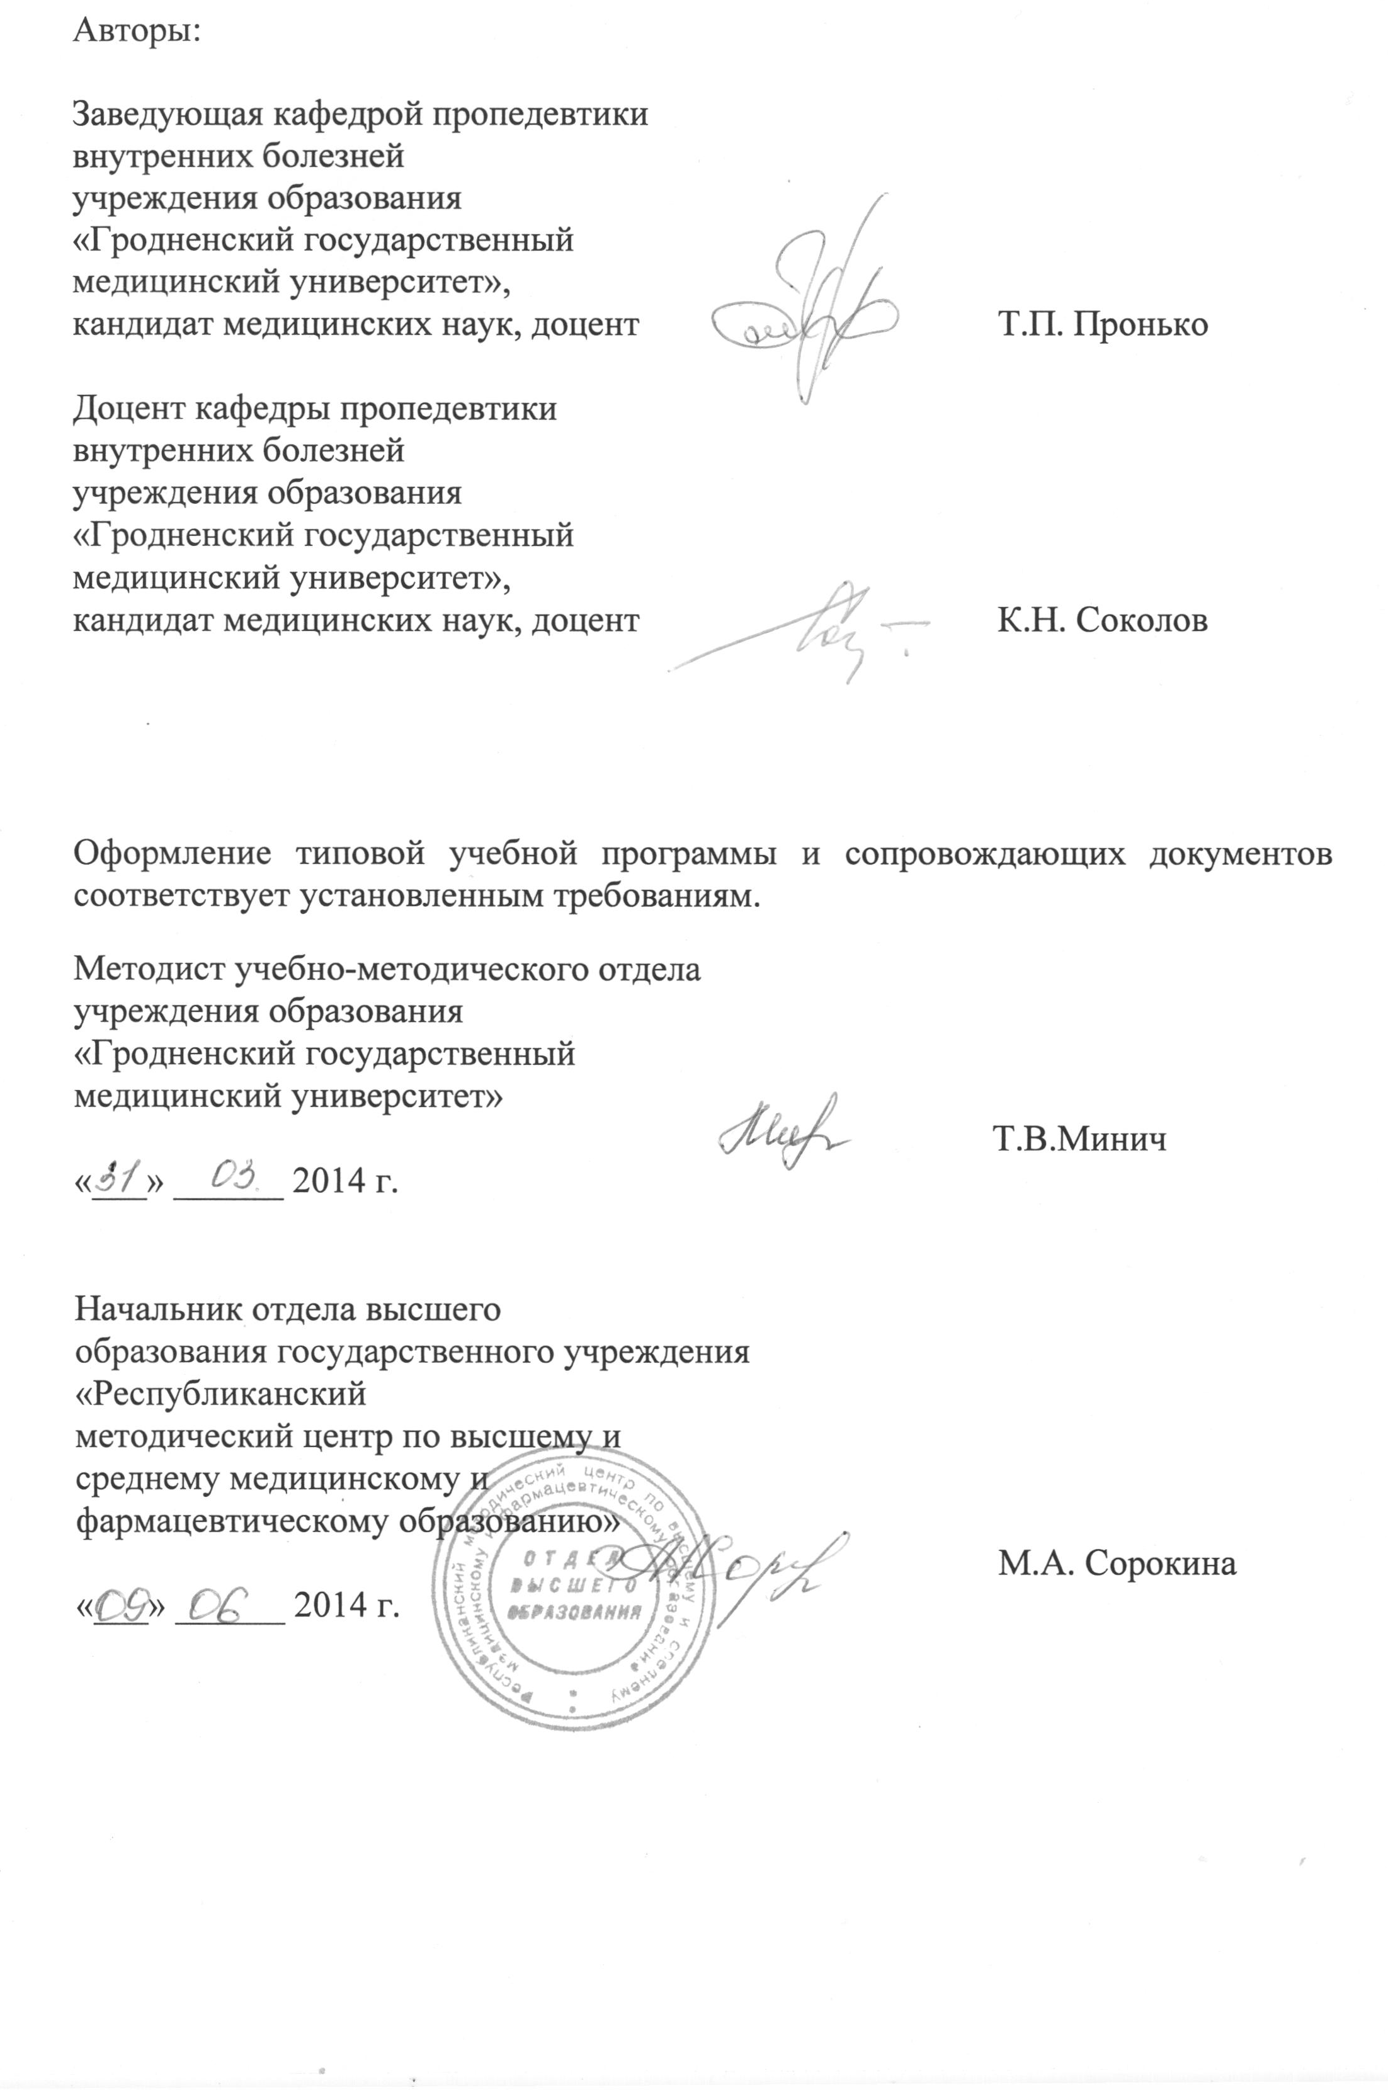
Сведения об авторах (разработчиках) учебной программы
Пронько Татьяна Павловна | Заведующая кафедрой пропедевтики внутренних болезней учреждения образования «Гродненский государственный медицинский университет», кандидат медицинских наук, доцент.
Адрес | 230009, г. Гродно, ул. Горького, 80.
 служебный | 8-0152 72 22 70
 мобильный | 8029-785-81-14
E-mail: | proped@grsmu.by

Соколов Константин Николаевич | Доцент кафедры пропедевтики внутренних болезней учреждения образования «Гродненский государственный медицинский университет», кандидат медицинских наук, доцент
Адрес | 230009, г. Гродно, ул. Горького, 80.
 служебный | 8-0152 74 54 57
E-mail: | proped@grsmu.by

